Naravoslovni dan: DAN ZEMLJE
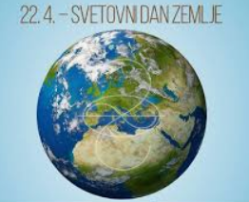
22. aprila obeležujemo DAN ZEMLJE.
Razmisli,na kakšen način lahko ohranimo Zemljo čim bolj čisto.
Na posnetku si poglej, kaj o tem pravijo drugi osnovnošolci.
https://www.youtube.com/watch?v=d3B-TgHzBRw
Naloga.
V tem času začnemo na vrtu sejati oziroma saditi različno zelenjavo. Tudi ti se boš danes lotil tega.
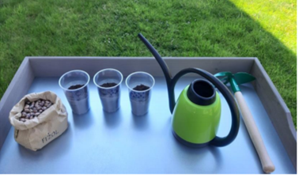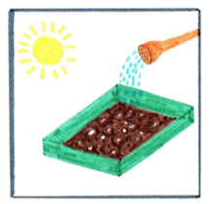
Potrebuješ:
- semena
- zemljo
- lonček za sajenje
- kanglico.
Semena posadi v lonček. Tri tedne opazuj njihovo rast in jih vsake toliko časa poslikaj.
Odgovori.
Kaj potrebujejo semena za rast?

KULTURNA URA OB DNEVU ZEMLJE

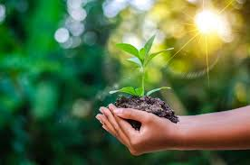
Preberi pesem:
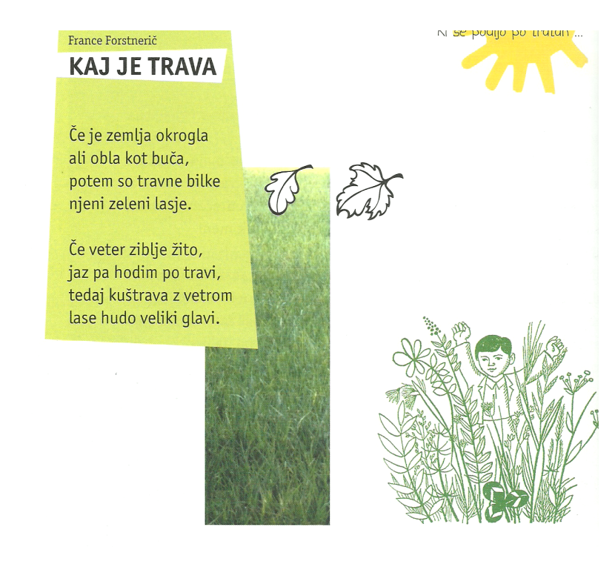
Poslušaj ljudsko pesem Lepo je pomlad na svet .
https://www.youtube.com/watch?v=OUm21EqWIqg
